Юзабилити тестирование сайта https://gdezaim.kz/
Дата: 18.08.2024.
Браузер: Google Chrome.
Цели и задачи: Провести мобильной и веб-версии сайта https://gdezaim.kz/ с целью повышение конверсии и удовлетворенности пользователей.
Мобильная версия: Redmi5A
Результаты и техническое задание.
- Дублирование информации.
На главной странице сайта, сначала идет перечень компаний по которым можна взять кредит, когда опускаемся далее по странице есть раздел «Онлайн – займы в Казахстане – таблица сравнение и условия».
Те же компании, даже по некоторым компаниям нет сравнительной информации. Только занимает лишнее время при скрининге страницы.
Навигация.:
- Переходим на страницу https://gdezaim.kz/
- Изучаем страницу. - https://drive.google.com/file/d/1wUAjP1KzTy277mIUKKW2SJWHJ71AieZF/view?usp=sharing
Техническое задание.
Убрать вообще эту информацию. Либо оставить только топ компании с лучшими отзывами. Оставить только до 10 компаний.

- Сумы где большое количество нулей нужен разделитель.
- Переходим на страницу https://gdezaim.kz/
- Заходим в меню, там ищем раздел «Пол сроку и сумме»
- Выбираем «На 2 года»
- URL: https://gdezaim.kz/srok/kredit-na-2-goda/
Техническое задание.
Добавление разделения чисел с большим количеством нулей

Цель
- Улучшить читаемость чисел с большим количеством нулей на страницах сайта путем добавления разделения на разряды согласно форматирования чисел.
Задачи
- Внедрить функционал автоматического форматирования чисел, включающий разделение цифр на разряды с использованием пробелов или других разделителей (например, 1 000 000 вместо 1000000).
Описание задачи
- Добавить разделение цифр на разряды в числах, содержащих более четырёх цифр, для всех отображаемых значений на сайте.
- Числовые данные в текстовых полях, таблицах, диаграммах и других элементах пользовательского интерфейса, где отображаются большие числа.
Функциональные требования
- Использовать пробел для разделения каждых трех цифр в числе, начиная с конца числа.
- Форматирование должно применяться автоматически ко всем числам, отображаемым на страницах сайта, без необходимости ручного вмешательства.
Применение
Изменения должны быть внедрены на всех страницах и в компонентах, где отображаются большие числа, включая, но не ограничиваясь:
- Таблицы с числовыми данными.
- Информационные панели (дашборды).
- Формы ввода, если в них отображаются большие числа.
Поддержка локализации
Убедиться, что форматирование чисел соответствует стандартам (при смене языка на другой форматирование должно изменяться соответственно).

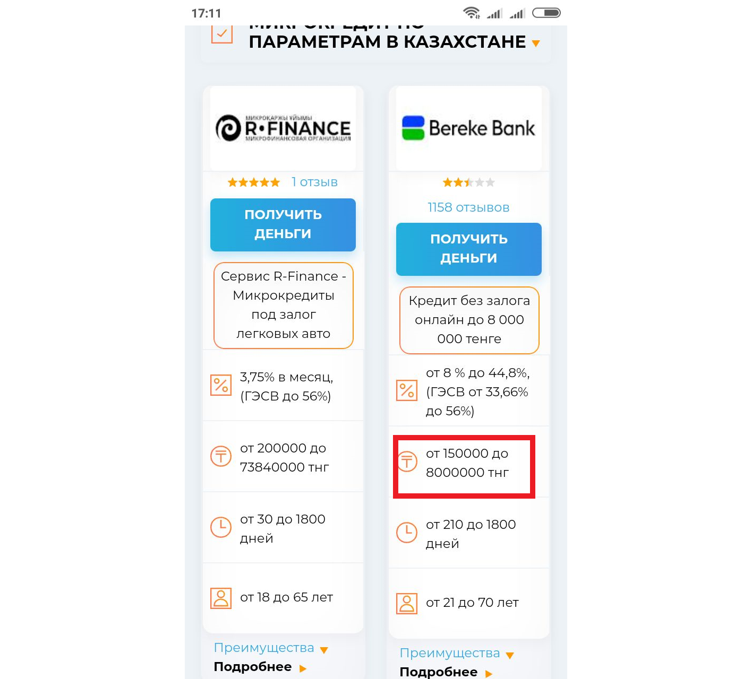

- Вставить кредитный калькулятор сразу на главную страницу, чтобы пользователь сразу обчислил сколько ему нужно заплатить за кредит.
Здесь кредитный калькулятор есть а в меню в разделе «Полезное». А у вас на главной странице под кнопкой «Поиск кредитов» есть настройки по поиску кредита, лучше бы туда поместили кредитный калькулятор.

Техническое задание:
URL: https://gdezaim.kz/
Цель
- Повысить удобство использования сайта и улучшить пользовательский опыт, предоставив посетителям возможность сразу рассчитать условия кредита на главной странице.
Задачи
- Внедрить кредитный калькулятор на главную страницу сайта, чтобы пользователи могли моментально рассчитать сумму ежемесячных платежей и общую стоимость кредита.
Описание задачи
- Необходимо:Вставить интерактивный кредитный калькулятор на главную страницу сайта, расположив его в верхней части страницы, под основным баннером, чтобы он был сразу виден и доступен пользователям.

Функциональность калькулятора

- Поля для ввода суммы кредита, процентной ставки и срока кредита.
- Динамический расчет ежемесячного платежа и общей стоимости кредита на основе введенных данных.
- Отображение результатов в реальном времени по мере ввода данных пользователем.
Функциональные требования:
- Поля ввода
- Сумма кредита: Поле для ввода суммы в диапазоне от [минимальной суммы] до [максимальной суммы].
- Процентная ставка: Поле для ввода процентной ставки (в процентах).
- Срок кредита: Поле для выбора срока кредита в месяцах или годах.
- Результаты:
- Ежемесячный платеж: Рассчитанный на основе введенных данных.
- Общая сумма выплат: Общая сумма, которую нужно будет выплатить за весь срок кредита.
- Дополнительные функции:
- Возможность переключения между различными типами кредитов (например, потребительский, ипотечный) с соответствующей изменяющейся процентной ставкой.
- Кнопка "Подробнее", которая перенаправляет пользователя на страницу с детальной информацией о предложениях по кредитам.

Дизайн и UI/UX требования:
- Размещение на странице - кредитный калькулятор должен быть размещен под основным баннером на главной странице, занимая достаточно видимое и удобное место.
- Визуальный стиль - калькулятор должен быть стилизован в соответствии с дизайном сайта, использовать фирменные цвета и шрифты, быть интуитивно понятным и визуально привлекательным.
- Адаптивность - калькулятор должен корректно отображаться и быть удобным в использовании как на десктопных, так и на мобильных устройствах.
- Пользовательский интерфейс - дизайн должен предусматривать удобный ввод данных с клавиатуры или касанием, а также мгновенное обновление расчетов без необходимости обновления страницы.
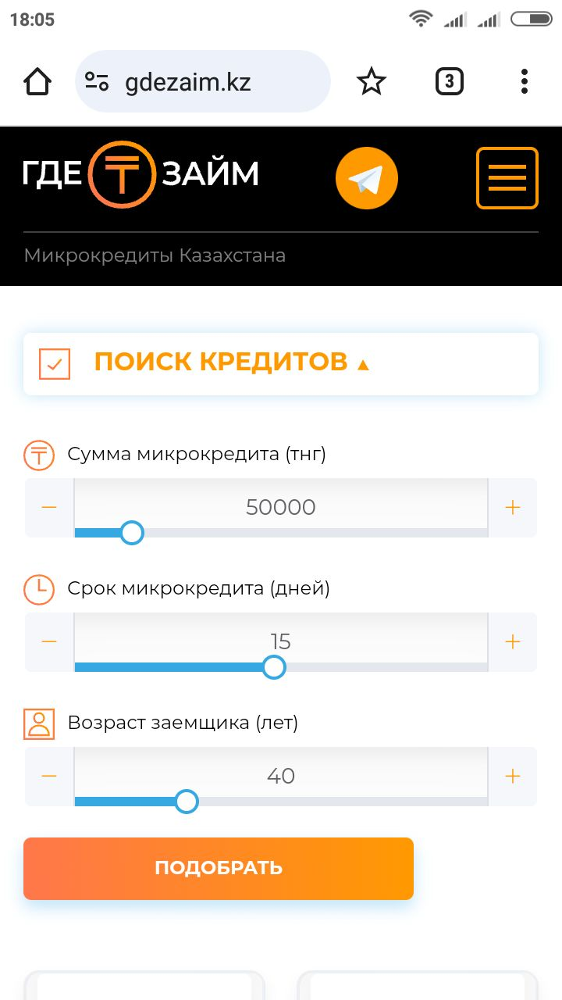
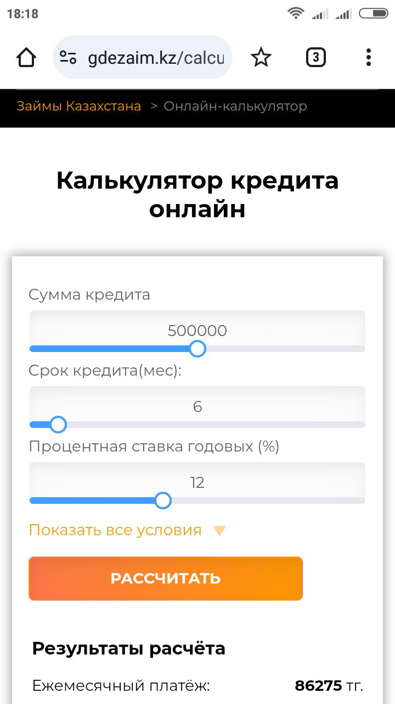
- На главной странице поле «Поиск кредитов» не коректно работает.
А. Переходим по ссылке https://gdezaim.kz/
Б. На главной странице нажимаем на кнопку «Поиск кредитов»
В. Менаем сумму кредита с помощью кнопки «+»
Г. Наблюдаем результат
Ссылка на видео - https://drive.google.com/file/d/16YVb6tApHaF8AbMOjTHF4L2ELwMou1S5/view?usp=sharing
Техническое задание: Исправление бага с исчезновением поля для настройки параметров
Цель
- Исправить баг, при котором поле для настройки параметров исчезает при нажатии или изменении параметров, чтобы обеспечить корректную работу функции и улучшить пользовательский опыт.
Задачи
- Определить причину исчезновения поля для настройки параметров при взаимодействии с ним.
- Исправить данный баг, чтобы поле оставалось видимым и доступным для настройки даже после изменения параметров.
Описание задачи
- Проанализировать текущий код, связанный с отображением и работой поля для настройки параметров.
- Определить причины, по которым поле исчезает при изменении параметров или нажатии на него.
- Внести необходимые изменения в код, чтобы исправить данный баг.

Функциональные требования
Отображение поля
- Поле для настройки параметров должно оставаться видимым и доступным после любого взаимодействия с ним, будь то нажатие или изменение значений.
- Все изменения, внесенные пользователем в параметры, должны корректно сохраняться и применяться, без влияния на видимость поля.
- Поле должно корректно работать на всех поддерживаемых устройствах и браузерах, без сбоев или исчезновения при взаимодействии.

Дизайн и UI/UX требования
- Убедиться, что исправление бага не повлияет на текущий дизайн и удобство использования интерфейса.
- Поле для настройки параметров должно оставаться на своем месте и быть всегда доступным для пользователя.
- Если используются анимации или переходы при изменении параметров, они должны работать плавно и не вызывать исчезновения поля.
Примечание: Можна не исправлять этот баг если вы решите что нужно заменить эту функцию на кредитный калькулятор.
5. На сайте есть компании с плохим рейтингом, меньше 4 звезд. Вместо их лучше были бы другие компании.
Неужели это все компании которые есть в Казахстане, я думаю их больше. Я почитал отзывы это просто ужас. Их вообще не должно быть на сайте. Ведь пользователи которые зашли на такие компании через ваш сайт, они будут думать что вы сотрудничаеете.
Техническое задание:
Замена компаний с низким рейтингом на сайте
Цель
- Улучшить восприятие сайта пользователями и повысить доверие к представленным компаниям, заменив компании с рейтингом ниже 4 звезд на компании с более высоким рейтингом.
Задачи
- Определить и заменить компании с рейтингом ниже 4 звезд на сайте.
- Обеспечить, чтобы на сайте отображались только компании с рейтингом 4 звезды и выше.
Описание задачи:
- Определить все компании на сайте, у которых рейтинг составляет менее 4 звезд.
- Удалить такие компании или заменить их на альтернативные компании с рейтингом 4 звезды и выше.
Местоположение
- Разделы сайта, где отображаются компании и их рейтинги (например, каталоги, списки рекомендованных компаний, партнерские страницы).
Критерии замены
- Для замены использовать компании из аналогичной категории или сферы деятельности, но с рейтингом 4 звезды и выше.
Функциональные требования
- Автоматически фильтровать компании с рейтингом ниже 4 звезд.
- Заменить их на компании с высоким рейтингом из соответствующих категорий.
Обновление данных
- Обеспечить регулярное обновление данных о рейтингах компаний.
- В случае отсутствия подходящих альтернатив для замены, согласовывать с ответственным лицом добавление новых компаний или удаление старых.
Интеграция с внешними сервисами
- Если рейтинги компаний берутся из внешних сервисов (например, API отзывов), обеспечить корректную интеграцию и получение актуальных данных.
Дизайн и UI/UX требования
- Обновить страницы сайта с новыми компаниями, сохраняя общий стиль и формат отображения.
- Убедиться, что информация о новых компаниях представлена в том же формате, что и у предыдущих.
Уведомление пользователей
- В случае необходимости уведомить пользователей о замене компаний, объясняя причину изменений (например, улучшение качества контента).
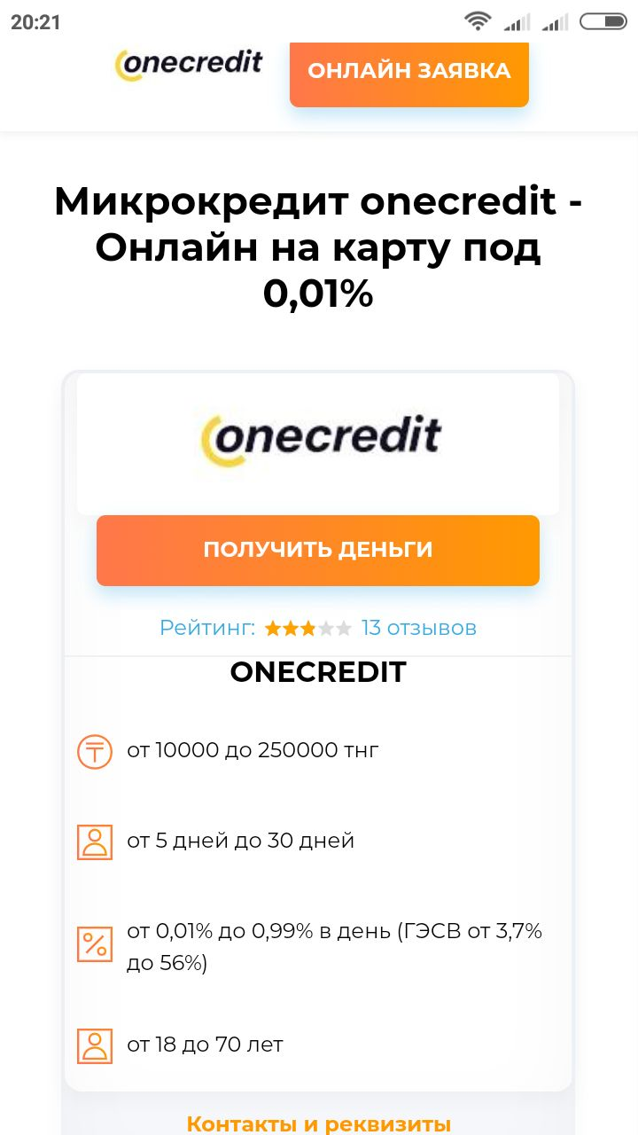
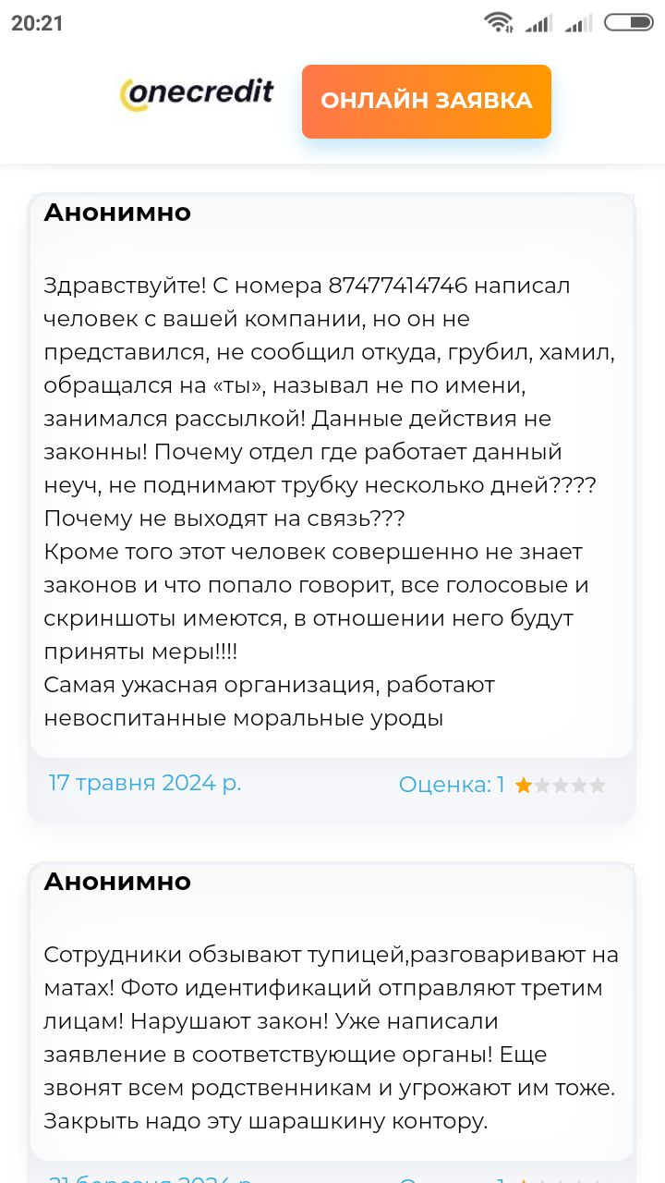
Юзабилити тестирование веб версии сайта https://gdezaim.kz/
Дата: 18.08.2024.
Браузер: Google Chrome.
В общем на веб версии те же замечания, что и в мобильной.
Общее впечетление.
В общем сайт хороший. Но мне кажется немного сыроват. Я только описал юзабилити тестирование. Мне кажется что здесь нужно провести полное тестирование. Я думаю что будет много багов.
И еще одно, это не касается самого сайта, я скажу за само кредитирование в Казахстане. Я довольно часто сам пользуюсь такими кредитами, так вот здесь в Украине если бы пришлось ждать сутки начисление кредита такой компании даже единицу не поставили. Та же кампания Credit+, она тоже у нас в Украине. И буквально пара дней назад я взял кредит на 2000 грн – 50$, так мне начислили через 15 минут с момента регистрации. При том что суму можна взять и 20000 грн. и время будет тоже самое.
У вас єто я вижу норма ждать целые сутки. И при том даже та же компания Credit+, может біть у вас какая то другая кредитная политика не знаю.
В общем если захотите провести полное тестирование, я к вашим услугам.

